Развитие эмоционального интеллекта в повседневной жизни
материал подготовлен педагогом-психологом
Литвиненко Марией Евгеньевной
Эмоциональное воспитание имеет такую же значимость как и интеллектуальное развитие ребенка. Очень много конфликтов в детском саду, в школе, в коллективе. Много агрессии видят дети через потребляемый контент в сети интернет. Мы не всегда можем сдержаться, не ответить агрессией на агрессию. Развитие эмоционального интеллекта - это важнейшая задача, стоящая перед родителями и педагогами.
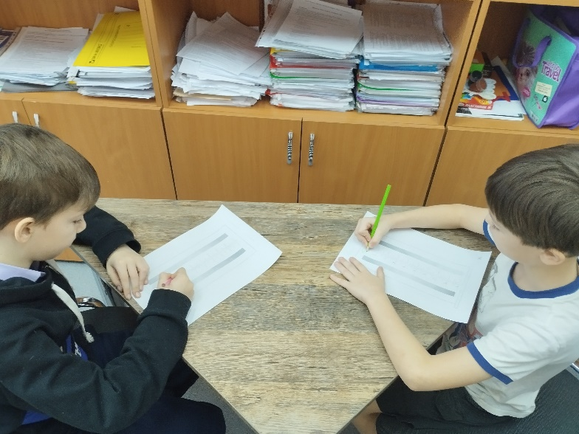
Ниже приведены несколько упражнений, которые необходимо систематически выполнять всем членам семьи для развития эмоционального интеллекта и в целом для укрепления взаимоотношений в семье.
- Формирование позитивного настроя на рабочий день.
Можно делать утром, после подъема. Обращаемся к домочадцам (или делаем вдвоем с ребенком): выполним специальную гимнастику радости!
- Встаньте радостно с мест.
- Помашите радостно руками.
- Радостно присядьте.
- Радостно повернитесь вокруг себя.
- Радостно улыбнитесь мне.
- Покажите такой жест, который означает для вас радость.
- Радостно повернитесь к соседу и радостно посмотрите друг на друга.
- Радостно вдохните и выдохните.
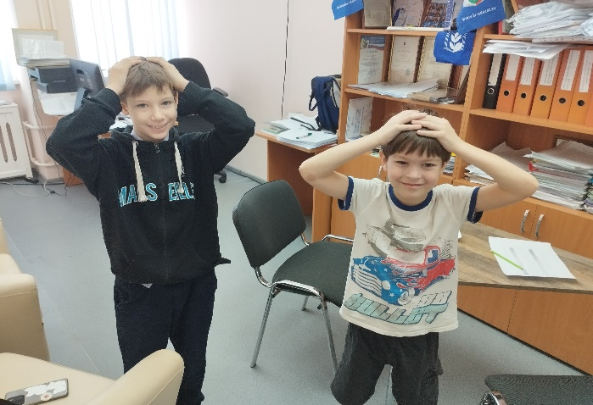
2. Снятие чрезмерного возбуждения.
Бывают моменты, когда ребенок перевозбудился, не может успокоиться. Часто это случается перед сном. Чтобы нам настроить ребенка на спокойный лад выполним это упражнение: ложимся удобно, на спину.
«Давайте вообразим, что мы сидим у моря. Светит ласковое солнышко. Мы загораем. Подставьте солнышку подбородок, слегка разожмите губы и зубы. Сделайте глубокий вдох, выдох. Летит жучок, собирается сесть на язычок. Зажмите крепко рот, сделайте вдох, задержите дыхание. Выдохнули, сильно подули на жучка и он улетел. Сделали глубокий вдох, выдох. Носик загорает, подставьте его солнышку, рот приоткройте. Порхает бабочка. Выбирает на чей носик ей сесть. Села на нос. Сморщите нос, приподнимите верхнюю губу. Вам щекотно. Сделали вдох-выдох, подули сильно, бабочка улетела. Расслабьте мышцы губ и носа. Сделали глубокий вдох, выдох. Брови-это наши качели. Вновь прилетела бабочка. Давайте покачаем бабочку: подвигаем бровями вверх-вниз, вверх-вниз, вверх-вниз. Бабочка улетела, а мы вернулись.
3. Формирование представлений и оценок о человеческих поступках*.
С этой целью можно использовать прекрасную серию терапевтических сказок от разных капризов.
https://www.rulit.me/books/50-iscelyayushchih-skazok-ot-33-kaprizov-read-277311-1.html
Можно взять за правило каждый вечер перед сном читать по одной и обсуждать поступки героев.
4. Мультфильмы в помощь маме для воспитания ребенка*.
Необходимо смотреть фильмы, мультфильмы вместе с детьми.
https://rutube.ru/video/d9364562caf7fcec637bc9c0f40f44be/
https://rutube.ru/video/85585184a0377907743166c89c03c852/
https://rutube.ru/video/87ed60845dc50035ab04c3827438ae67/
https://kinouroki.org/
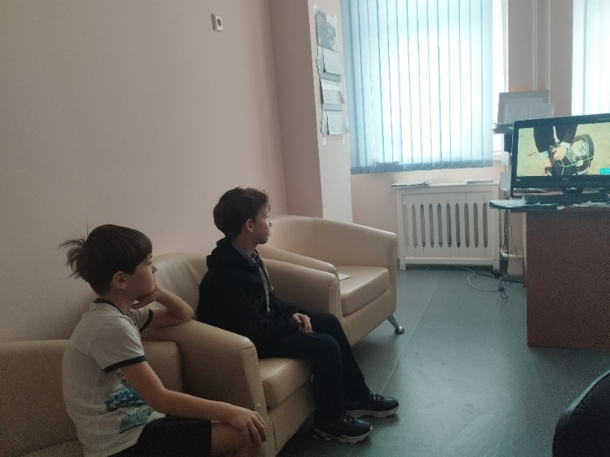
А потом обязательно обсуждать. «Что сейчас произошло с героями? Как бы ты чувствовал себя на месте героя? Хотел бы ты что-нибудь изменить?» и др.
5. Все что происходит на ваших глазах-все надо обсуждать с ребенком. Изменения в природе, поступки людей, свидетелями которых вы стали: почему человек так поступил? А как бы ты поступил? Как ты думаешь, было приятно человеку или неприятно? А тебе? Надо обсуждать мотивы своих поступков, поступков ребенка. Задавайте вопросы. Это стимулирует ребенка к осознанию происходящего, развивает восприятие и критическое мышление.
«Процесс воспитания-это не разовая акция, это не про «от случая к случаю», а это постоянный процесс проживание различных ситуаций, моментов в жизни вместе с ребенком».

*-разработано с использованием Интернет-ресурсов

